MEDIENMITTEILUNG
Brünig-Forum Holz und Wirtschaft

Der Hasliberg stand ganz im Zeichen von Holz

In den Räumlichkeiten des Hasliberg Congress war am 7. und 8. März 2024 emsiges Treiben zu beobachten. Grund dafür: «Hölzige» und an Bioökonomie sowie Kreislaufwirtschaft Interessierte fanden sich zum beliebten Brünig-Forum ein. Am Donnerstagabend stand das Kreislauf-Dinner auf dem Programm. Am Freitag folgte der Holztag.

Sursee, 12. März 2024 – Da war Jürg Rothenbühler, der als Präsident der Lignum Bern und als Grossrat des Kantons Bern Grussworte an die Teilnehmenden richtete. Da war ausserdem die Keynote-Speakerin Stéphanie Berger. Vielen ist sie als ehemalige Miss Schweiz und spätere Comedienne und Moderatorin bekannt. Heute unterstützt sie als Expertin für Auftrittskompetenz und Selbstwertsteigerung Menschen dabei, ihre Strahlkraft und ihr Potenzial voll zu entfalten. Eine echte Bereicherung für das Kreislauf-Dinner, welches sie mit ihrer Keynote «Von innen heraus stark; die Wurzeln deines Selbstwerts erkunden» geprägt hat. Und da war auch Martin Reichle, Initiant der Berglodge37 auf den Eggbergen. Wie dort gelebte Nachhaltigkeit funktioniert, das zeigte Reichle in seinem Referat eindrücklich auf. «Im Gespräch» unterhielten sich die beiden mit Moderatorin Melanie Brunner über die Thematik «Was haben die Kreislaufwirtschaft und die persönliche Wertehaltung gemeinsam?». Beide haben Werte wie Ehrlichkeit, Dankbarkeit oder Selbstbestimmung definiert, die als Kompass für ihr Leben dienen und auch ihr berufliches Wirken beeinflussen.

Ein Kreislauf-Dinner wäre kein Dinner, wenn es nicht auch kulinarisch einiges hergegeben hätte. Die Gäste durften sich von einem klassischen Fünf-Gang-Menü verwöhnen lassen, hatten dabei die Gelegenheit, sich mit spannenden Tischnachbarn zu unterhalten und wurden immer wieder von interessanten Leckerbissen aus dem Programm überrascht. Für einige ging mit dem Ende des Kreislauf-Dinners das Brünig-Forum 2024 zu Ende. Andere nützten die Chance, mit dem Holztag am Freitag weiter abzutauchen in die Welt von Bioökonomie und Kreislaufwirtschaft.

Dichtes Programm am Holztag
Ein wahrlich bunter Blumenstrauss an Programmpunkten bot der Holztag am Freitag, 8. März 2024. Durchs Programm führte wie tags zuvor schon Melanie Brunner, Geschäftsführerin der Lignum Holzwirtschaft Zentralschweiz. Sie durfte den rund 80 Anwesenden ganze sechs Referate, ein Podium und 11 Workshopposten ankündigen. Ihre Gäste am Holztag hatten eines gemeinsam: Holz. Janine Schweier von der WSL ging der Frage auf den Grund, wie das Holzpotenzial der Voralpen und Alpen besser genutzt werden könnte. Susanne Arnold, Kreisforstmeisterin Kanton Uri, stellte den Holzkreislauf Uri vor und zeigte damit auf, wie im Urnerland das eigene Holz gefördert wird. Eigens aus der Steiermark angereist ist Christian Tippelreither, der mit dem Holzcluster Steiermark Innovationsarbeit leistet, damit die steirische Holzbranche am Puls der Zeit bleibt: «Die Zukunft ist auf Holz gebaut», lautete sein Referatstitel. Reto Frei und Ingo Mayer von der Berner Fachhochschule lieferten konkrete Beispiele wie die holzbasierte Bioökonomie neue Chancen für die Holzwertschöpfungskette liefert. Spannend, welche Möglichkeiten sich hierbei bieten. Wie das Upcycling von unternutzten Holzsortimenten funktionieren kann, erklärte Stefan Zöllig von Scrimber CSC AG. Ihm folgte zum Abschluss der Referate Peter Müller von ReduX Technologies AG. Sein Fokus lag auf der erneuerbaren Energie aus der Kreislaufwirtschaft, womit sich der Kreis schloss.

Kraftvolle Aussagen am Podium
Sechs verschiedene Vorträge, sechs verschiedene Anspruchsgruppen. Wie funktioniert da die Nutzungskonkurrenz, was die Verwendung von Holz betrifft? Wird es dereinst nötig sein, dass der Staat reguliert, wer wie viel Holz für seine Zwecke verwenden darf? Reichen unsere Vorräte aus, wenn die Entwicklungen hinsichtlich Bioökonomie weitergetrieben werden? Melanie Brunner durfte eine spannende Podiumsdiskussion zu diesen Fragestellungen leiten. Im Austausch waren: Janine Schweier, WSL; Andreas Keel, Holzenergie Schweiz; Peter Müller, ReduX Technologies AG; Stefan Zöllig, Scrimber CSC und Beat Zaugg, Präsident der Berner Waldbesitzer. Unter dem Strich können folgende Rückschlüsse gezogen werden:
Der Wald begrüsst eine stärkere Konkurrenz für die lang ersehnte Preissteigerung für den Rohstoff Holz. Zu lange musste in der Vergangenheit das Holz zu günstig verkauft werden. Die Planung hingegen votiert für «Material raus, Grips rein!». Im Sinne der Kreislaufwirtschaft und Effizient soll so wenig Material wie möglich verbaut und dann auch wiederverwendet werden. Auch die Energie stimmt dem Ansatz zu, dass ein vordergründiger Einsatz von Holz als Baustoff sinnvoll ist. Die Energie habe durchaus Geduld, bis das Holz auch bei der energetischen Verwertung sinngerecht ankommt. Spontaner Applaus erhielt Janine Schweier für ihre Aussage, dass sie auf den Tag wartet, an welchem dem Forstwart mit der Holzsäge in der Hand gedankt wird. Denn allen ist klar: Die Holzernte leistet in vielerlei Hinsicht einen wichtigen Beitrag. Der Wald muss verjüngt werden, um vital zu bleiben und seine vielseitigen Leistungen wie CO₂- und Trinkwasser-Speicherung, Schutz, Erholung und Holznutzung zu erfüllen.

Reger Austausch beim Workshop
Nach diesem intensiven Morgen war eine Mittagspause willkommen, um das Gehörte mit den Tischnachbarn zu verarbeiten, und weiter zu diskutieren und neue Kräfte zu bündeln. Nun war nämlich der Effort eines jeden/einer jeden Anwesenden gefragt: An 11 Workshopposten konnten sich die Anwesenden einbringen, mitdiskutieren, Fragestellungen nachgehen und beantworten, Rückschlüsse ziehen und Weiterentwicklungen betreiben. An den einzelnen Tischen wurde skizziert, notiert und diskutiert. Es herrschte eine positive, aufgeräumte Stimmung und nach Abschluss der Sequenz präsentierten die Tischleader die erarbeiteten Themen. Ein Resumée der besonderen Art zog Hauswart Hans Bachmann alias Oliver Haindl, welcher sich während des ganzen Tages mit seiner spröden, aber tiefsinnigen Art um den Raum, die Einrichtungen und auch die Gäste kümmerte. Nicht wenige fragten sich, ob er nun zum Hasliberg Congress dazugehört oder nicht. Und dann dies: am Schluss trat er ins Rampenlicht und fasste den Tag, die Referate und das Podium reflektiert und scharfzüngig zusammen, wobei er sich doch als Fan von Holz und auch den Hölzigen outete.

Nächste Durchführung im 2026
Die Gäste verliessen den Hasliberg mit einem gefüllten Rucksack an neuem Wissen, an neuen Ideen, an Inspiration und bestenfalls an wertvollen neuen Kontakten. Bis zum nächsten Brünig-Forum werden zwei Jahre verstreichen. 2026 ist es wieder so weit, und die Lignum Bern übernimmt wieder die Organisation. Die beiden Regionalen Arbeitsgruppen der Lignum Schweiz – die Lignum Bern und die Lignum Holzwirtschaft Zentralschweiz wechseln sich in der Organisation ab, arbeiten im Vorfeld eng zusammen und realisieren mit den Projektpartnern Berner Fachhochschule und Hochschule Luzern dieses Forum für Holz und Wirtschaft alle zwei Jahre.

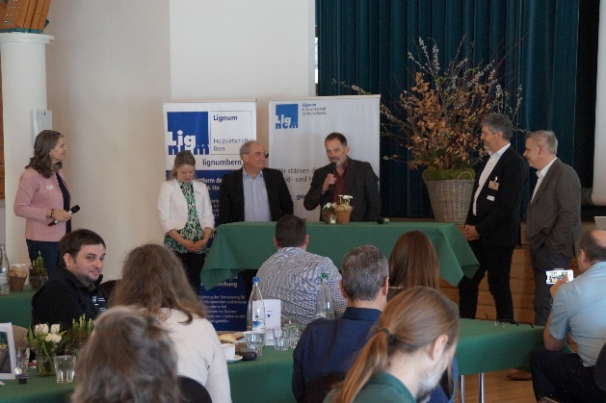
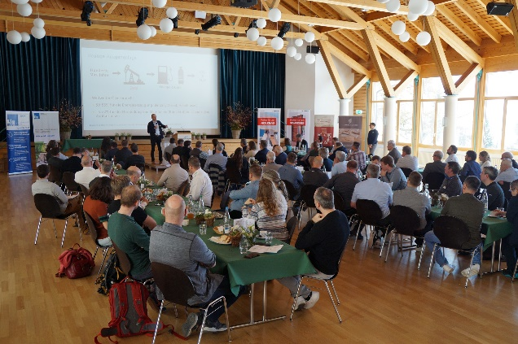
Interessierte Zuhörer Engagierte Podiumsteilnehmer

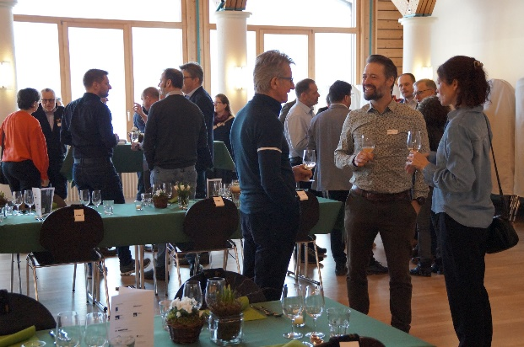
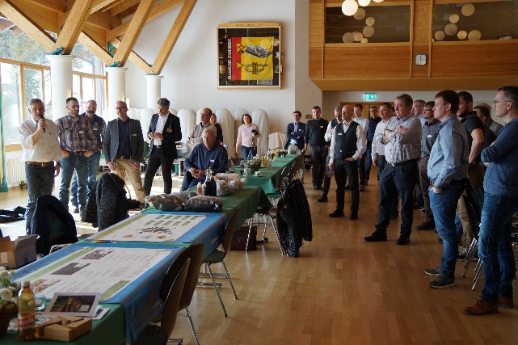

Workshop Netzwerk

Fotos: Jolanda Brunner, Lignum Holzwirtschaft Bern

Weitere Impressionen online

Weitere Informationen erhalten Sie von:

Melanie Brunner, Geschäftsführerin Lignum Holzwirtschaft Zentralschweiz
Email: melanie.brunner@lignum-zentral.ch
Telefon: 041 552 33 50
Website: www.lignum-zentral.ch

Jolanda Brunner, Geschäftsführerin Lignum Holzwirtschaft Bern
Email: jolanda.brunner@lignumbern.ch
Telefon: 033 828 37 37
Website: www.lignumbern.ch

Die Lignum Holzwirtschaft Zentralschweiz ist die Dachorganisation der Zentralschweizer Wald- und Holzwirtschaft, welche die Kräfte zur Holzpromotion bündelt und die Wertschöpfungskette Holz in der Zentralschweiz stärkt. Im Zentrum der Verbandstätigkeit der Lignum Holzwirtschaft Zentralschweiz stehen die Förderung einer funktionierenden Zusammenarbeit sämtlicher Mitglieder der Holzkette und die Steigerung des Bewusstseins für die Holznutzung und die Holzherkunft in der Gesellschaft und Politik. Mit verschiedenen Projekten und Aktivitäten, geführt und begleitet von Fachpersonen rund um den Bau- und Werkstoff sowie Energieträger Holz, erhöht der Verband die Konkurrenzfähigkeit der einzelnen Verarbeitungsstufen und sichert damit Arbeits- und Ausbildungsplätze.
Wir stärken die Zentralschweizer Wald- und Holzkette - aktiv, gezielt, engagiert!
www.lignum-zentral.ch

Die Lignum Holzwirtschaft Bern (Lignum BE) ist die kantonale Plattform der Berner Wald- und Holzwirtschaft für Holzabsatzförderung, Innovation und Kooperation. Ziele der Organisation sind die Steigerung der Nachfrage nach einheimischem Holz und die Erhöhung der regionalen Wertschöpfung. Sämtliche Branchenverbände, vom Wald über die Sägereien bis zu den Holzbau- und Schreinerbetrieben sowie die Holzenergie sind Träger der Organisation. Es besteht eine Zusammenarbeit mit der Berner Fachhochschule und dem Amt für Wald und Naturgefahren (AWN). Präsident ist Grossrat Jürg Rothenbühler, selbst Unternehmer und Waldbesitzer.

Ein knappes Drittel der Berner Kantonsfläche ist bewaldet. Jedes Jahr produziert der Berner Wald etwa 1,4 Millionen Kubikmeter Holz. Rund 12'800 Beschäftigte in 2'320 Unternehmen der Berner Wald- und Holzwirtschaft erbringen eine Bruttowertschöpfung von 1,2 Milliarden Franken und tragen so ihren Teil zur kantonalen Wirtschaftsleistung bei. Eine kontinuierliche Nutzung der Wälder ist wichtig, damit der Wald seine vielseitigen und für uns lebensnotwendigen Waldfunktionen (Schutz vor Lawinen, Wind und Murgängen, Sauerstoffproduktion, CO2-Speicherung, Biodiversität, etc.) wahrnehmen und kann. Die Verwendung von Schweizer Holz fördert die nachhaltige und ökologische Bewirtschaftung unserer Wälder.

Informationen und Agenda: www.lignumbern.ch

